Практическая работа №1
Задача 1.
Создать страницу «Пробная страничка». Поместить в неё следующие предложения:
Богатыря узнаешь на поле брани.
Бдителен будешь - победу добудешь.
Былой славой боя не выиграешь.
В учебе поленишься - в бою помучаешься.
Каждое предложение начать с новой строки.
Текст HTML - кода страницы:
<html>
<head><title>Пробная страничка</title></head>
<body>
<br>Богатыря узнаешь на поле брани.
<br>Бдителен будешь - победу добудешь.
<br>Былой славой боя не выиграешь.
<br>B учебе поленишься - в бою помучаешься.
</body>
</html>
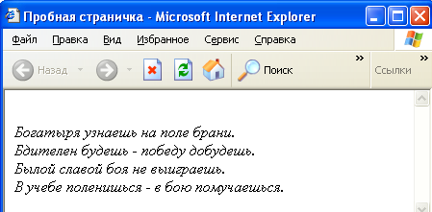
Задача 2.
Создать страницу «Личная». Поместить на странице предложения Задания 1, оформив каждое предложение в виде заголовков различных уровней (первого, третьего, пятого).
Текст HTML - кода страницы:
<html>
<head><title>Личная</title></head>
<body>
<Н1 >Богатыря узнаешь на поле брани. </Н1>
<НЗ>Бдителен будешь - победу добудешь.</НЗ>
<Н5>Былой славой боя не выиграешь.</Н5>
</body>
</html>
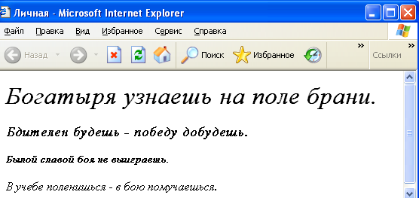

Практические задания к работе

Задание 1.
Создать страницу с названием «Первая страничка». Поместить на неё предложения своего варианта. Каждое предложение начать с новой строки.
В1. Решетом воды не наносишь. Зима без снега - лето без хлеба. Снявши голову, по волосам не плачут.
Там, где растут розы, растут и шипы. Раз посеял просо - не жди бобов.
В2. Не разгрызешь ореха - не съешь ядра. На печи не храбрись, в бою не трусь. Работаешь сидя –
отдыхай стоя. Посеешь привычку - пожнешь характер. Дубовую рощу ветер не свалит.
В3. По капельке - море, по былинке - стог. Машина любит ласку, чистоту и смазку. Добрая пословица
не в бровь, а в глаз. Умен да пригож, да на дело негож. Деревцу цена - по плодам, человеку - по
трудам.
В4. Наперед не узнаешь, что найдешь, что потеряешь. Чего в другом не любишь, того сам не делай. Как
на что взглянешь, так и видишь. Дружба - что стекло: расколешь - не соберешь. На один гвоздь
всего не повесишь.
В5. Большая река образуется из маленьких ручейков. Делом, не сведя конца, не надобно хвалится. Не
играй с огнем — можешь обжечься. Науку изучают с азов, дружбу берегут с начала. Не вырастишь
овощей - не сваришь щей.

Задание 2.
Создать страницу с названием «Моя страничка». Поместить на неё соответствующие предложения Задания 1. Оформить каждое предложение с учетом уровней заголовков, приведенных по вариантам в таблице 1.
Таблица 1.
№ варианта | Предложение | Уровни заголовков
№ варианта | Предложение | 1 | 2 | 3 | 4 | 5 | 6
1 | 1 |  | +
1 | 2 |  |  | +
1 | 3 |  |  |  |  | +
1 | 4
1 | 5 | +
2 | 1 |  |  |  |  |  | +
2 | 2
2 | 3 |  |  |  | +
2 | 4 |  | +
2 | 5 |  |  | +
3 | 1 |  |  |  |  | +
3 | 2 | +
3 | 3 |  | +
3 | 4
3 | 5 |  |  | +
4 | 1
4 | 2 |  |  |  | +
4 | 3 |  | +
4 | 4 |  |  |  |  | +
4 | 5 |  |  |  |  |  | +
5 | 1 | +
5 | 2 |  |  |  | +
5 | 3 |  |  |  |  |  | +
5 | 4
5 | 5 |  |  |  |  | +

